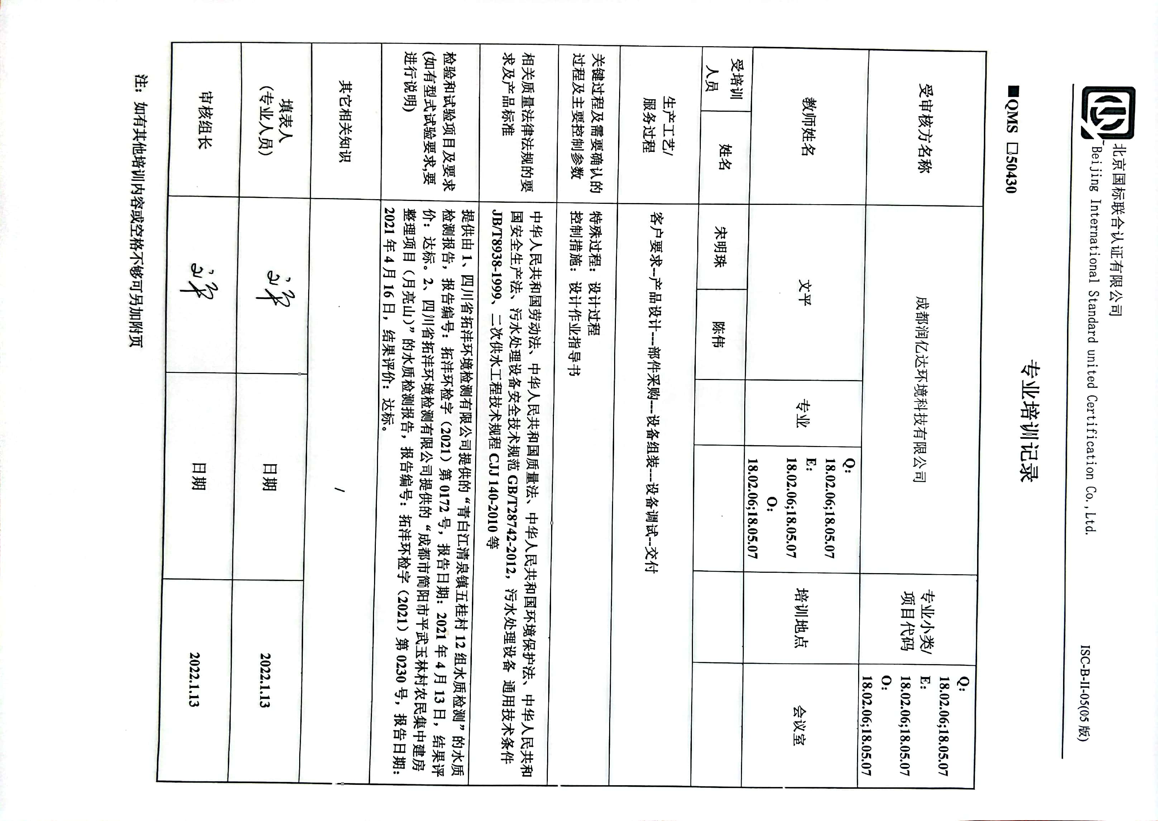
专业培训记录
■QMS □50430

受审核方名称 |  | 成都润亿达环境科技有限公司 |  |  |  | 专业小类/  项目代码 |  | Q：18.02.06;18.05.07  E：18.02.06;18.05.07  O：18.02.06;18.05.07
教师姓名 |  | 文平 |  | 专业 | Q：18.02.06;18.05.07  E：18.02.06;18.05.07  O：18.02.06;18.05.07 | 培训地点 |  | 会议室
受培训人员 | 姓名 | 宋明珠 | 陈伟
生产工艺/  服务过程 |  | 客户要求--产品设计---部件采购---设备组装---设备调试--交付
关键过程及需要确认的过程及主要控制参数 |  | 特殊过程：设计过程  控制措施：设计作业指导书
相关质量法律法规的要求及产品标准 |  | 中华人民共和国劳动法、中华人民共和国质量法、中华人民共和国环境保护法、中华人民共和国安全生产法、污水处理设备安全技术规范GB/T28742-2012，污水处理设备 通用技术条件JB/T8938-1999、二次供水工程技术规程CJJ 140-2010等
检验和试验项目及要求(如有型式试验要求,要进行说明) |  | 提供由1、四川省拓沣环境检测有限公司提供的“青白江清泉镇五桂村12组水质检测”的水质检测报告，报告编号：拓沣环检字（2021）第0172号，报告日期：2021年4月13日，结果评价：达标。2、四川省拓沣环境检测有限公司提供的“成都市简阳市平武玉林村农民集中建房整理项目（月亮山）”的水质检测报告，报告编号：拓沣环检字（2021）第0230号，报告日期：2021年4月16日，结果评价：达标。
其它相关知识 |  | /
填表人  (专业人员) |  | 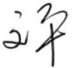 |  | 日期 |  |  | 2022.1.13
审核组长 |  |  |  | 日期 |  |  | 2022.1.13

注：如有其他培训内容或空格不够可另加附页

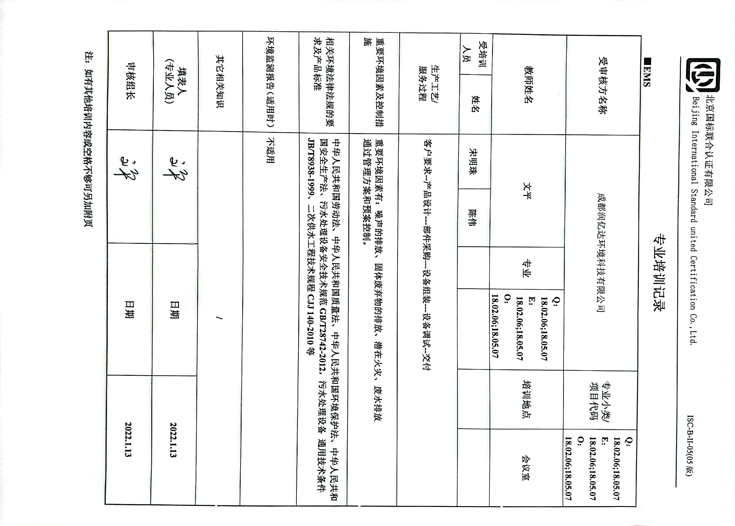
专业培训记录
■EMS
受审核方名称 |  | 成都润亿达环境科技有限公司 |  |  |  | 专业小类/  项目代码 |  | Q：18.02.06;18.05.07  E：18.02.06;18.05.07  O：18.02.06;18.05.07
教师姓名 |  | 文平 |  | 专业 | Q：18.02.06;18.05.07  E：18.02.06;18.05.07  O：18.02.06;18.05.07 | 培训地点 |  | 会议室
受培训人员 | 姓名 | 宋明珠 | 陈伟
生产工艺/  服务过程 |  | 客户要求--产品设计---部件采购---设备组装---设备调试--交付
重要环境因素及控制措施 |  | 重要环境因素有：噪声的排放、固体废弃物的排放、潜在火灾、废水排放  通过管理方案和预案控制。
相关环境法律法规的要求及产品标准 |  | 中华人民共和国劳动法、中华人民共和国质量法、中华人民共和国环境保护法、中华人民共和国安全生产法、污水处理设备安全技术规范GB/T28742-2012，污水处理设备 通用技术条件JB/T8938-1999、二次供水工程技术规程CJJ 140-2010等
环境监测报告（适用时） |  | 不适用
其它相关知识 |  | /
填表人  (专业人员) |  |  |  | 日期 |  |  | 2022.1.13
审核组长 |  |  |  | 日期 |  |  | 2022.1.13

注：如有其他培训内容或空格不够可另加附页

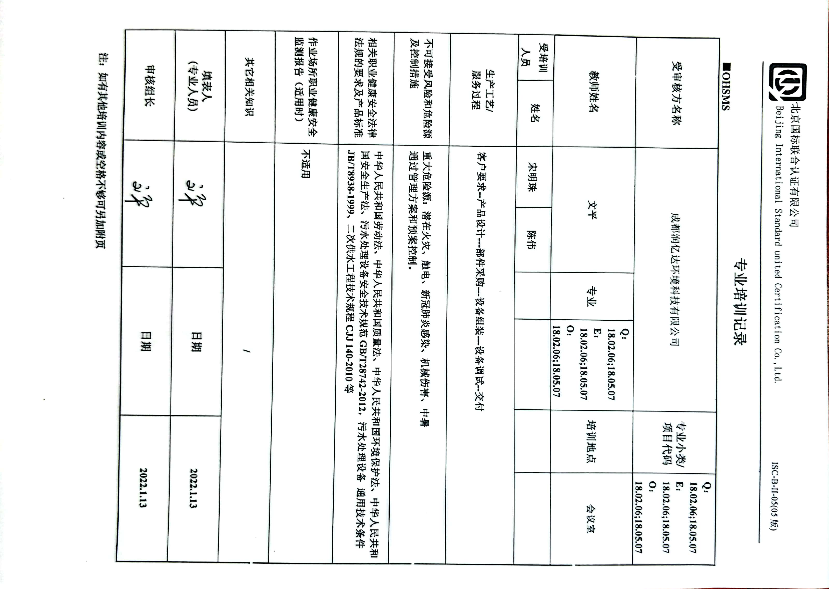
专业培训记录
■OHSMS
受审核方名称 |  | 成都润亿达环境科技有限公司 |  |  |  | 专业小类/  项目代码 |  | Q：18.02.06;18.05.07  E：18.02.06;18.05.07  O：18.02.06;18.05.07
教师姓名 |  | 文平 |  | 专业 | Q：18.02.06;18.05.07  E：18.02.06;18.05.07  O：18.02.06;18.05.07 | 培训地点 |  | 会议室
受培训人员 | 姓名 | 宋明珠 | 陈伟
生产工艺/  服务过程 |  | 客户要求--产品设计---部件采购---设备组装---设备调试--交付
不可接受风险和危险源及控制措施 |  | 重大危险源：潜在火灾、触电、新冠肺炎感染、机械伤害、中暑  通过管理方案和预案控制。
相关职业健康安全法律法规的要求及产品标准 |  | 中华人民共和国劳动法、中华人民共和国质量法、中华人民共和国环境保护法、中华人民共和国安全生产法、污水处理设备安全技术规范GB/T28742-2012，污水处理设备 通用技术条件JB/T8938-1999、二次供水工程技术规程CJJ 140-2010等
作业场所职业健康安全监测报告（适用时） |  | 不适用
其它相关知识 |  | /
填表人  (专业人员) |  |  |  | 日期 |  |  | 2022.1.13
审核组长 |  |  |  | 日期 |  |  | 2022.1.13

注：如有其他培训内容或空格不够可另加附页

